Патриотический флешмоб
«Мы о войне стихами говорим!»

Поколение, родившееся и выросшее в мирное время, не знает о страшных испытаниях в годы войны. Об окопах и траншеях мы можем судить только по кинофильмам, да рассказам фронтовиков, которых осталось совсем мало. Но память о войне не проходит бесследно, она запечатлена в лучших литературных произведениях и по сей день волнует как писателей, так и читателей. И чтобы наши дети не забывали, о той жестокой войне, в рамках военно-патриотической работы, педагоги и дети подготовительной логопедической группы провели патриотический флешмоб под девизом: «Читаем книги о войне во имя мира на земле!», в котором прозвучали стихи Н.Найденовой «Нужен мир» и С.Михалкова «Нет войны».
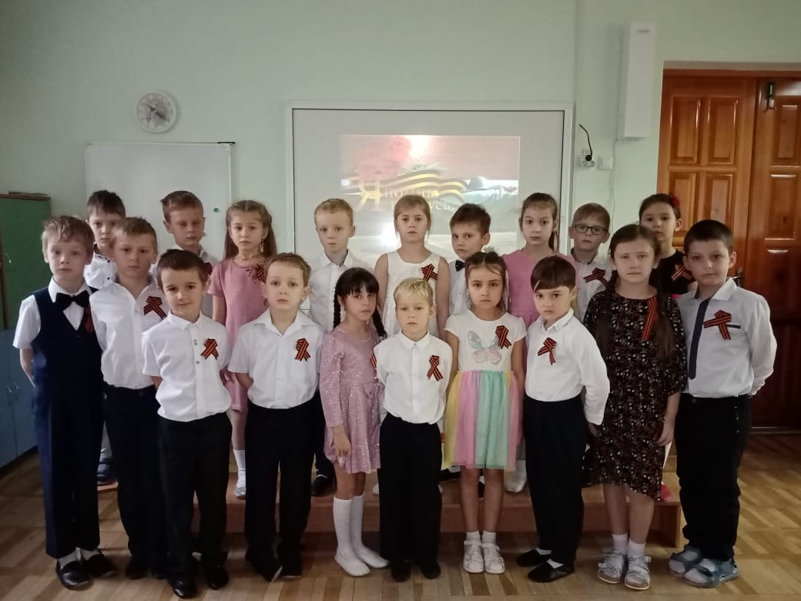
В флешмобе приняли участие: учитель-логопед Макурина Н.Н., воспитатели Лапкина А.Е., Ивахненко М.В. и дети подготовительной логопедической группы «Веселые ребята»

